H2_Démocraties et totalitarisme - fiche de vocabulaire

L’URSS de Staline

 un Bolchevique : révolutionnaire russe partisan de Lénine et d’un régime communiste.
 le communisme : une idéologie, fondée sur les idées de Karl Marx, qui veut créer une société égalitaire, sans classe sociale ni propriété privée.
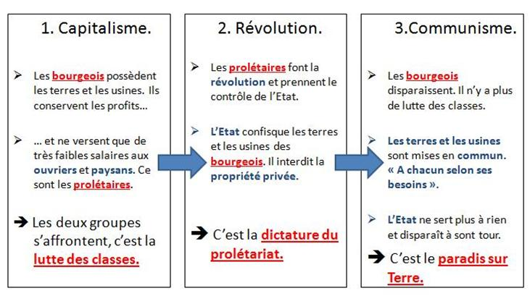
La collectivisation : la mise en commun des biens de productions (terres agricoles, usines)
un kolkhose : une ferme collective en URSS
une économie planifiée : les objectifs économiques (productions, quantités, prix) sont fixés par l’État, selon un plan.
 le goulag : camps de concentration et de travail forcé soviétique.

l’Allemagne hitlérienne, nazie

 NSDAP : Parti National-Socialiste des Travailleurs Allemands. Parti politique dirigé par Adolf Hitler dès 1921, abrégé en parti Nazi. (nationasozialistische deutsche Arbeitpartei)
le chancelier : Le premier ministre allemand
 les S.A : les Sections d’Assaut, l’organisation paramilitaire (« chemises brunes ») chargée du service d’ordre du parti Nazi (lutte contre les opposants).
 Les SS : la garde rapprochée du parti Nazi, qui remplace les SA après 1934 (« chemises noires »)

 le Front populaire : rassemblement des partis de gauche français (socialiste/SFIO, parti communiste, parti radical), élu en 1936.

Le totalitarisme

 un régime totalitaire (le totalitarisme) : Un Etat qui cherche à tout contrôler, en particulier la population dans tous les aspects de la vie (travail, loisirs, culture, idées) par la propagande et la terreur.
 le culte de la personnalité : l’adulation organisée d’un chef d’État, considéré infaillible et parfait.
 la police politique : la police chargée de surveiller l’opinion et les activités des citoyens (ex : la Gestapo en Allemagne)
la censure : voir H1
 la propagande : voir H1

